**

**Programmation web Avancée :**

**TP1(DTD) :**

**1-**Vérification manuellement de CD_B et CD_A.

On a aucun problème dans CD_A

Pour CD_B on a quelque erreur

On a pas la balise de fermeture de « interprete » dans la ligne 7 +dans la ligne 25 et 26 dans ordre inverse + dans l’élément Edition erreur d’écriture besoin a une lettre s dans la balise de ouverture de «remarque »

2-

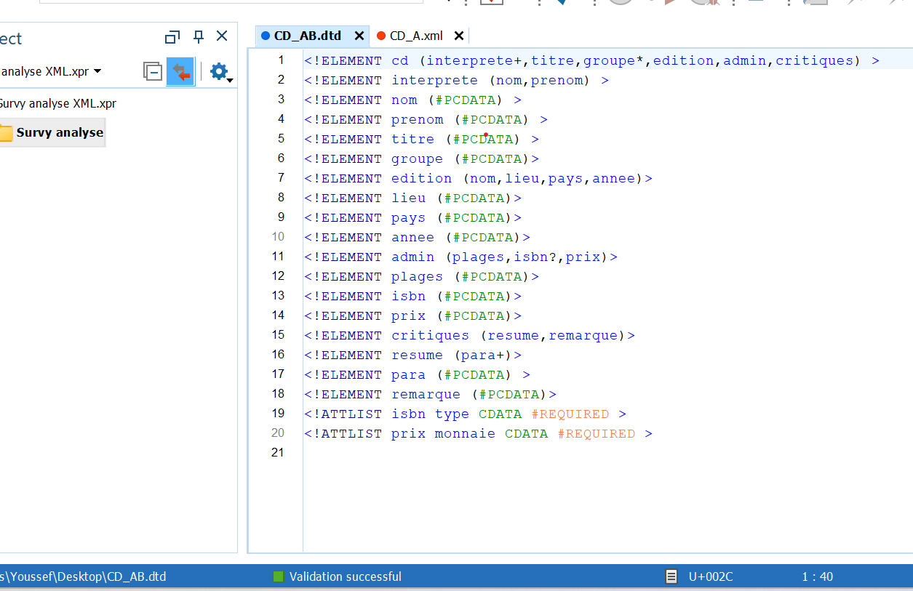

**Exercice :2**

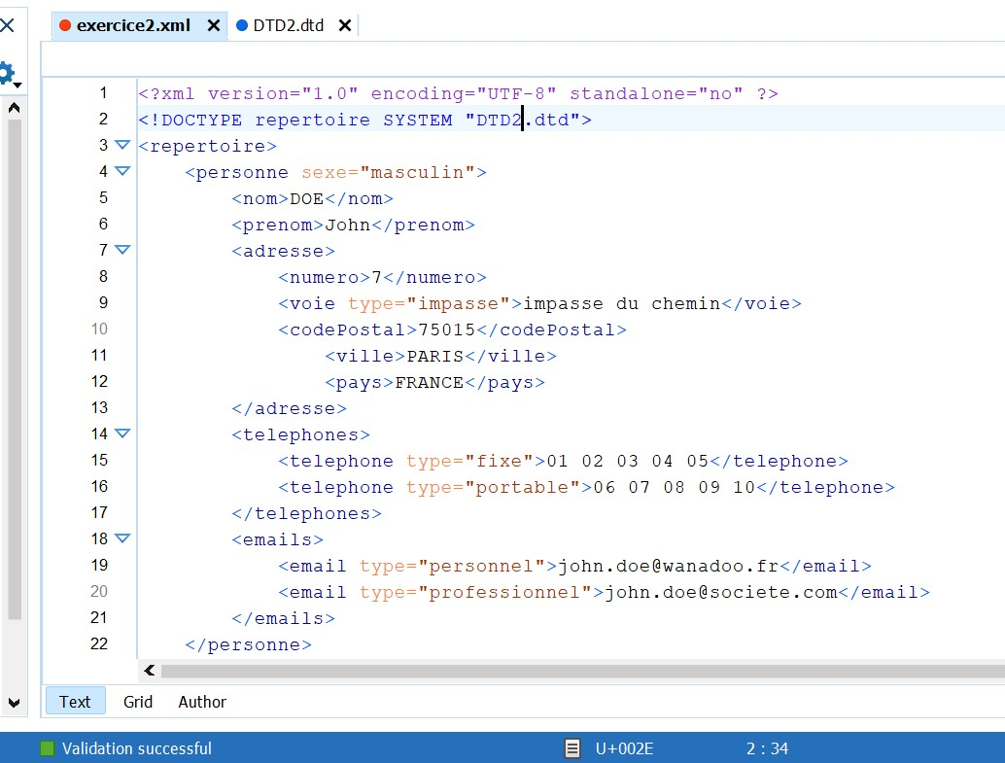

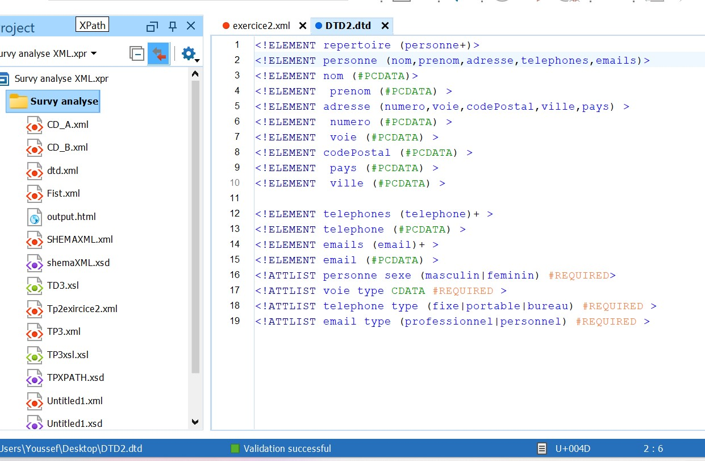

**Exercice :3**

L’objectif est de proposer deux fichiers XML permettant de décrire le contenu d'une bibliothèque et lister tous les livres la composant.

**1-**

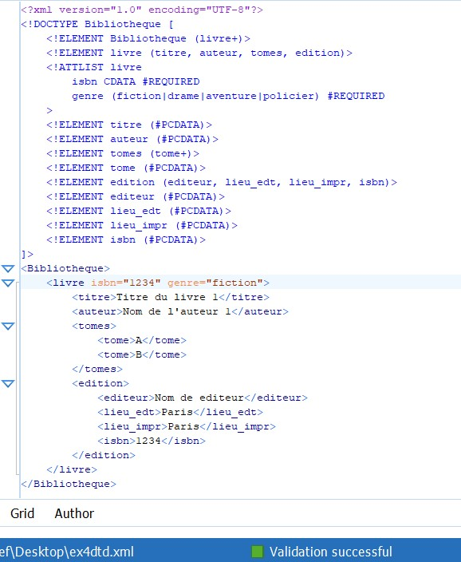

**2-**

**Document XML**

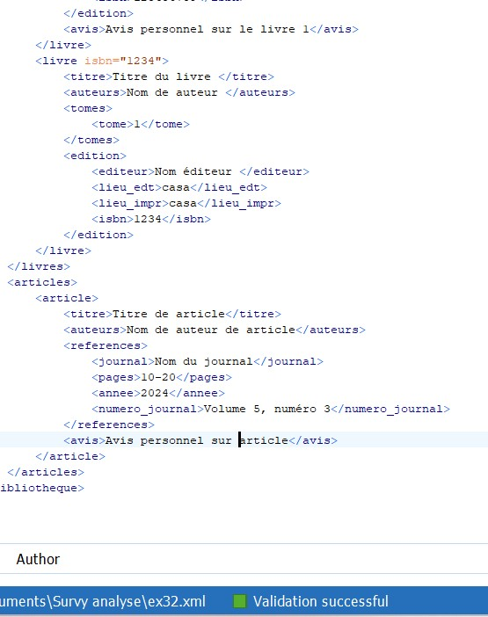

**DTD**

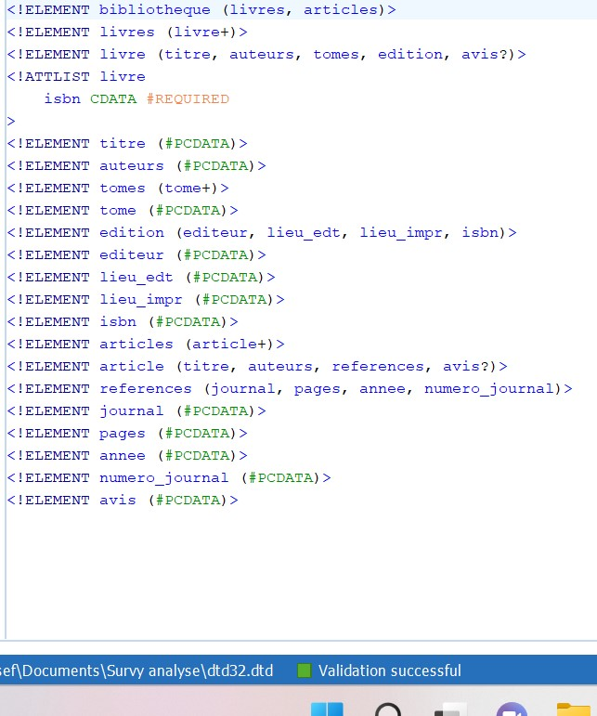

**Exercice :4**

**TP2(ShémaXML) :**

**Exercice :1**

**Objectif :**

Rédiger un Schema XML pour une bibliographie.

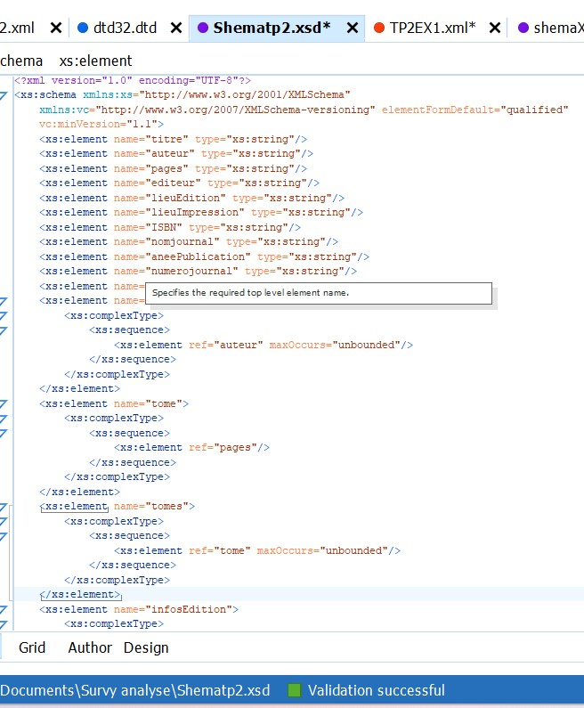

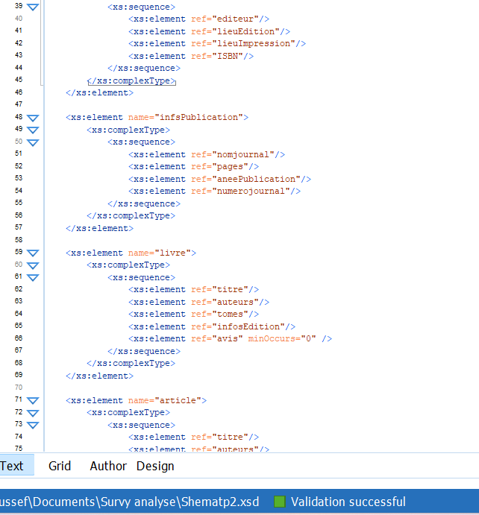

**2-** un exemple de structure XML respectant le schéma xml proposé.

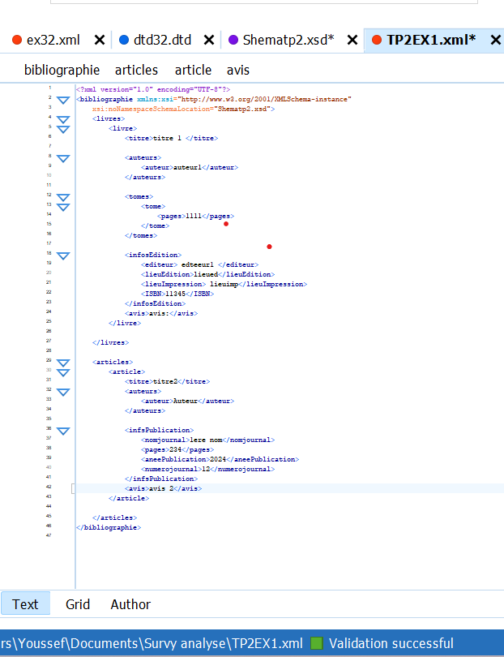

**Exercice :2**

le schéma xml correspondant au document XML «shiporder.xml»

<?xml version="1.0" encoding="UTF-8"?>  
<xs:schema xmlns:xs="http://www.w3.org/2001/XMLSchema"  
 xmlns:vc="http://www.w3.org/2007/XMLSchema-versioning" elementFormDefault="qualified"  
 vc:minVersion="1.1">  
 <xs:element name="orederperson" type="xs:string"/>  
 <xs:element name="name" type="xs:string"/>  
 <xs:element name="addresse" type="xs:string"/>  
 <xs:element name="email" type="xs:string"/>  
 <xs:element name="city" type="xs:string"/>  
 <xs:element name="country" type="xs:string"/>  
 <xs:element name="title" type="xs:string"/>  
 <xs:element name="Quantity" type="TypeQt"/>  
 <xs:element name="price" type="xs:float"/>  
 <xs:element name="note" type="TypeNote"/>  
 <xs:element name="telephone" type="TypeTele"/>   
 <xs:simpleType name="TypeQt">  
 <xs:restriction base="xs:integer">  
 <xs:minInclusive value="1"/>  
 <xs:maxInclusive value="4"/>  
 </xs:restriction>  
 </xs:simpleType>  
   
 <xs:simpleType name="TypeNote">  
 <xs:union memberTypes="xs:integer xs:string"/>  
 </xs:simpleType>  
   
 <xs:simpleType name="TypeTele">  
 <xs:list itemType="xs:integer"/>  
 </xs:simpleType>  
   
 <xs:simpleType name="TypeOrder">  
 <xs:restriction base="xs:string">  
 <xs:length value="6"/>  
 </xs:restriction>  
 </xs:simpleType>  
 <xs:element name="shipto">  
 <xs:complexType>  
 <xs:sequence>  
 <xs:element ref="name"/>  
 <xs:choice>  
 <xs:element ref="addresse"/>  
 <xs:element ref="email"/>  
 </xs:choice>  
 <xs:element ref="city"/>  
 <xs:element ref="country"/>  
 <xs:element ref="telephone" minOccurs="0"/>  
 </xs:sequence>  
 </xs:complexType>  
 </xs:element>  
   
 <xs:element name="item">  
 <xs:complexType>  
 <xs:sequence>  
 <xs:element ref="title"/>  
 <xs:element ref="note" minOccurs="0"/>  
 <xs:element ref="Quantity"/>  
 <xs:element ref="price"/>   
 </xs:sequence>  
 </xs:complexType>  
 </xs:element>  
   
 <xs:element name="shiporder">  
 <xs:complexType>  
 <xs:sequence>  
 <xs:element ref="orederperson"/>  
 <xs:element ref="shipto"/>  
 <xs:element ref="item" maxOccurs="unbounded"/>  
 </xs:sequence>  
 <xs:attribute name="orederid" type="TypeOrder" use="required"/>  
 </xs:complexType>  
 </xs:element>  
   
   
</xs:schema>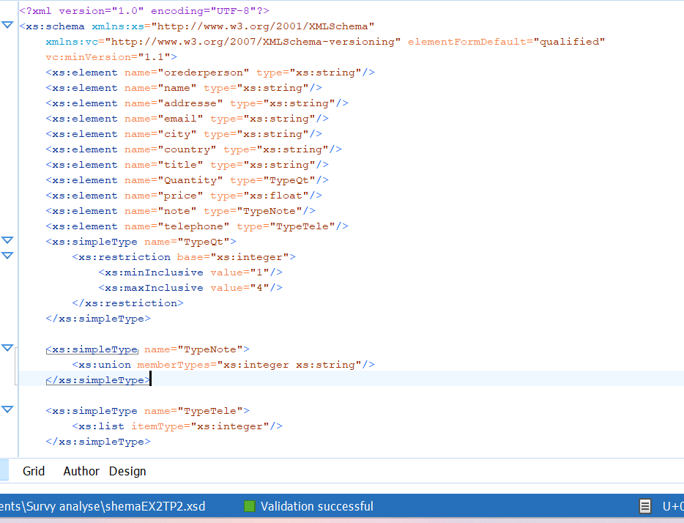

**Exercice :3**

L’objectif est de définir une structure pour des œuvres d'arts pour plusieurs galeries.

un exemple de structure XML ainsi qu'un schéma xml associée.

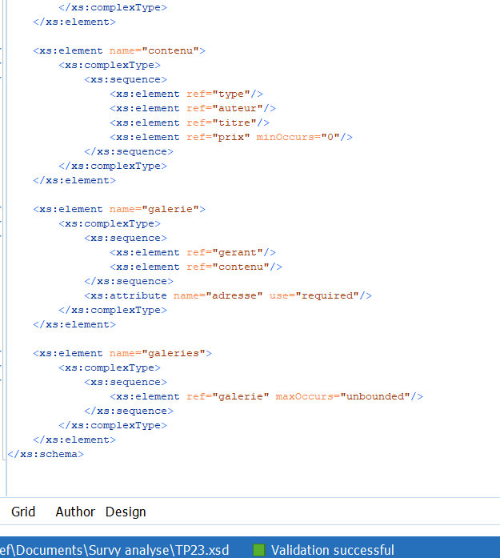

**TP3: (XML, Schéma XML, XPATH, XSLT)**

**L’objectif de exercice :**

**1. Représentation graphique de l'arbre du document actualite.xml.**

**2. Écriture du schéma XML déclarant la structure du document XML.**

**3. Validation du fichier XML en respectant ce schéma (avec les 3 premières lignes).**

**4. Écriture d'une feuille de style XSL pour transformer le document XML en document HTML, en respectant les spécifications fournies.**

**Document XML**

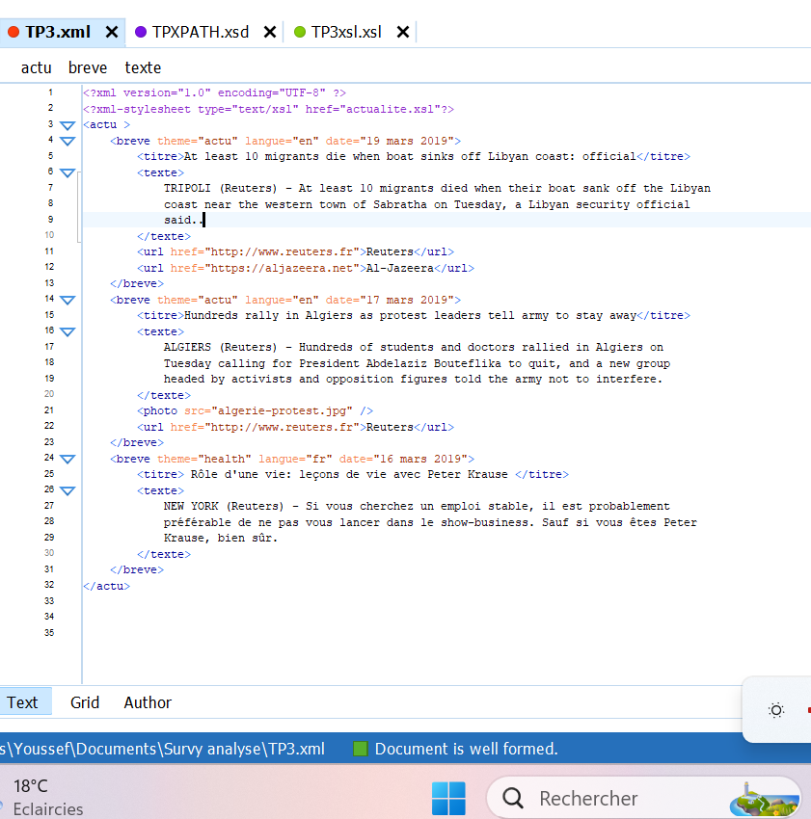

**1-**

***actu***

**photo**

**url**

**texte**

**titre**

**d**

**brève**

@theme

*

@langague

@date

*

@href

@src

*

2-le schéma XML

3-une feuille de style XSL

4-Ficher css :

Resultat :

